关于领取2023年下半年自考毕业证书的通知
整理归属 深圳市招生考试办公室
发布日期 2024-04-18
来源 深圳市招生考试办公室官网
栏目 自考
存档日期 2026-10-27
原文链接 https://szeb.sz.gov.cn/szzkw/zkgg/zkxx1/content/post_11249306.html

各有关考生：
根据省教育考试院工作安排，2023年下半年自考毕业审核工作已经结束，我市共有10311名自考考生获得专、本科毕业证。现将毕业证领取有关事项通知如下：
一、社会考生领取
（一）邮寄领取
为方便自考毕业生领取毕业证书，考生本次可选择中国邮政EMS同城邮寄服务。
1.邮寄范围：本次邮寄收件地址仅限深圳市内，邮费到付18元/件。毕业证邮寄服务以自愿为原则，邮寄申请必须由考生本人完成。
2.申请时间：2024年4月19日至21日。
3.申请流程：考生本人使用微信扫描“自考毕业证书寄递”二维码，填写收件人、手机号码和地址，提交邮寄申请。二维码如下：
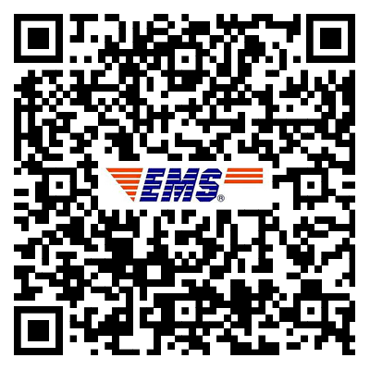
4.签收毕业证：市招考办将于2024年4月23日整理申请邮寄的毕业证后统一交付邮政局，邮政局在3—5个工作日内派件。派件期间，考生可扫描“自考毕业证书寄递”二维码（见上图），点击“详情”查看投递进度。
考生本人凭身份证原件及手机收到的【中国邮政】短信密码签收邮件，请留意接听投递员电话。
5.注意事项：
（1）为确保毕业证书安全准确投递，请申请人务必准确填写考生本人真实姓名、手机号码、地址等个人信息（收件人姓名填写全名，要与毕业证上的名字一致，邮件送达时必须考生本人签收），于投递期间保持电话畅通，若因填写信息有误导致毕业证书无法投递或遗失，责任由考生本人承担。
收件人与毕业证上姓名不一致的邮寄申请，不予以邮寄。
（2）证件号为港澳身份证号的，申请时身份证号输入字母及数字，不用输入括号，例如：证件号为M123456(7)，则输入M1234567。
（3）邮件中含有以下几项材料：考生本人毕业生登记表袋（内装自考毕业证书、毕业生登记表、转递单、密封条）、毕业证封皮、领取毕业证说明。收到后请及时核对，如有疑问，请与市招考办联系，电话：0755-82197626。
（4）申请邮寄后不能取消，请考生谨慎选择。
（二）现场领取
未申请邮寄服务的考生，可于2024年4月23日起的工作日到市招考办一楼招考服务大厅领取（地址：罗湖区泥岗西路1068号）。毕业证书须由考生本人领取，如确实需要委托他人代领的，除提供考生本人及代领人的身份证原件外，还需出示经公证处公证的代领委托书。
按教育部规定，自考毕业证只发一次，遗失不补。领取毕业证书后发生遗失、损坏、被盗等，责任由考生本人承担。
二、助学单位考生领取
通过助学单位提交毕业材料的考生，毕业证书由助学单位集中发放，请考生于2024年4月23日后直接与所在助学单位联系领取。集中发放毕业证书的助学单位如下：
